15 декабря в школе представитель творческой студии «Моя ПЛАНЕТА» предложил ребятам принять участие в шоу-программе, рассказал о таком загадочном природном явлении как молния, об опытах Тесло. Ребята узнали много интересного, даже «ловили молнию».
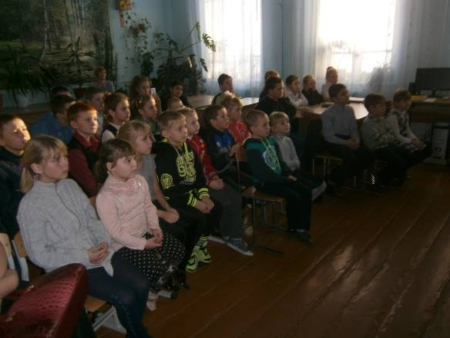
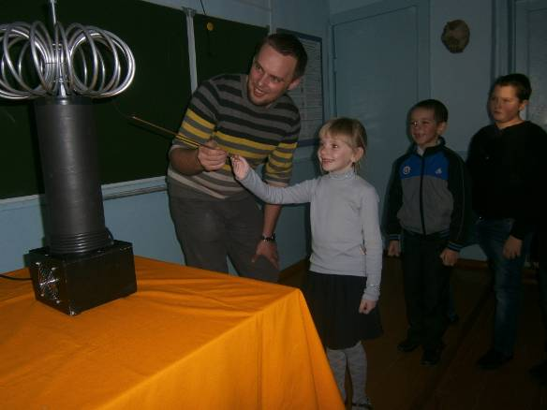
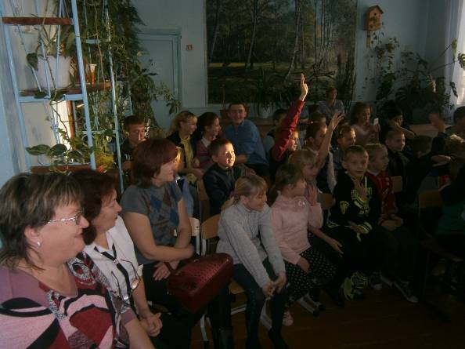
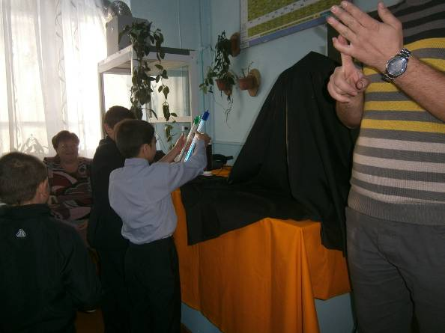

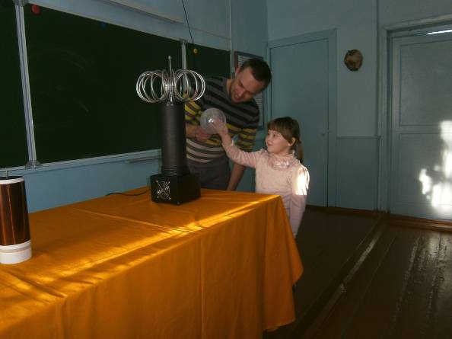
Дети были активными участниками шоу. Всё очень понравилось!

